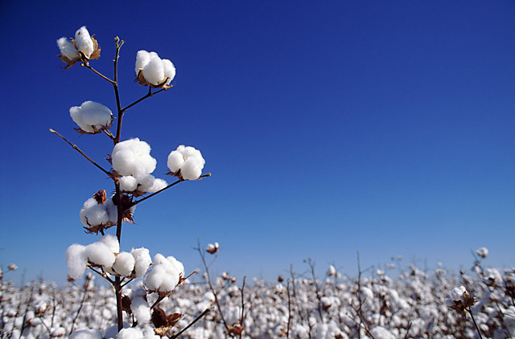

Bomull

Det ludna fröet gror och efter några dagar växer det upp en planta som sedan blommar. Dessa frön öppnar sig efter ca 6 månader och en bomullstuss utvecklas. 70% av all bomull plockas för hand.

Fibern är mycket tunn, de längsta är mest eftertraktade.
Bomullsbusken växer i tropiska klimat. Bomull är en viktig exportvara för många länder, och de länder som odlar mest är USA, Kina och Ryssland. Men även i Indien, Pakistan, Egypten, Mexico och Brasilien.
Bomullsbusken ger oss också mat. Genom att pressa fröna får man en olja som används både som margarin och matolja, och som en bas i djurfoder. Bomullsoljan är en luktfri olja som är gulaktig och mycket rik på E-vitamin.

Bomullens väg från odling till konsument

Fröproduktion
Odling
Rensning
Råvaruhandlare
Spinneri
Blekning
Vävning
Textilindustri
Grossister
Konsument

Bomulls egenskaper

Anledningen till att man använder bomull så mycket beror på dess fina egenskaper:

+ mycket slittålig
- skrynklar lätt
+ lätt att spinna
+ lätt att färga
+ torkar snabbt
+ hudvänlig
+ billig
- håller inte värmen

Bomullens historia

Bomullens historia börjar i Indien för nära 5000 år sedan. Under 300-talet f Kr, när Alexander den Store passerade Indien på sin väg mot Persien, fick de med sig kunskaper om växten och bomullen spreds till Europa.
Större produktion började man inte med förrän på 1300-talet, i Manchester, och bomullen hotade nu andra varor som lin och ull på marknaden.
Ett tag var det till och med förbjudet att använda bomullsvaror. Mot slutet av 1700-talet var produktionen större än någonsin.

Bomull i kläder

Bomull är ett starkt och slittåligt som tyg, men dock inte särskilt varm. Om man har som vana att använda bomullsplagg, vet man att det lätt blir smutsigt. Bomullsplaggen går bra att tvätta ofta, det är en stark fiber. Tyvärr krymper det ofta första gången.

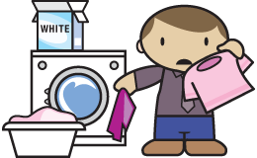

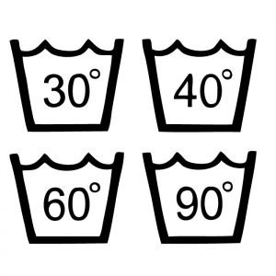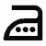

Ekologisk bomull
Att tillverka ett ekologiskt odlat plagg är svårare och kräver mer arbete än när man använder besprutningsmetoder, men är bättre både för miljön och för oss.
I Peru finns det en större tillverkning av ekologisk bomull. I djungeln växer bomullsplantor som är naturligt färgade.
För att odla den ekologiska bomullen används naturligt gödsel, biologiska bekämpningsmedel och endast handplockning.

Vad kan du och jag göra för att tänka på miljön?

- Välj ekologiskt odlad bomull om det finns.

- Vårda dina kläder, tvätta inte i onödan, överdosera inte tvättmedel och
använd miljömärkt tvättmedel. Tvätta alltid med full maskin.

- Välj kläder av bra kvalitet för din basgarderob och designer som inte blir
omoderna så fort. Då kan du använda dem i flera år.

- Komplettera med mer trendiga accessoarer och udda plagg med aktuella
färger och mönster.

- Satsa på second hand. När du själv tröttnar på kläder sälj, byt bort eller ge
bort.

- Gör om och laga gamla kläder.

- Ställ gärna frågor när du handlar för att ta reda på hur produkten har tagits
fram.

Brännprover

Om man har svårt att se på ett material (tyg) vad det är för material kan man göra ett brännprov. Om man tar en liten bit av tyget eller några fibrer och sätter fyr på det så märker man att det är bomull om det brinner lätt, med en stadig låga och luktar bränt löv. Lågan är lättsläckt och askan ser ut som askan när man bränner papper.

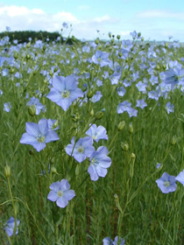

Lin

Lin är en ettårig ört den blir upp till 80cm hög och har blå blommor och kapselfrukt. Lin är en gammal kulturväxt som man använder främst till handdukar, duktyg, inredningstextilier och sänglinne. Ett tyg gjort av lin heter linne.
Linet är glansigt beroende på att tvärsnitt av linet är kantigt. Ljusstrålarna kommer in parallellt på fibern och studsar ut parallellt från fibern pga. att fiberns tvärsnitt är rakt. Vi uppfattar då att linet är glansigt.
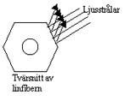

Lin egenskaper

+ Lin är starkt
- Det påverkas negativt av blekmedel och hög värme.
- Elasticiteten är låg och därför skrynklar linnevävnader lätt.
+ Linet har en god hållbarhet som till och med ökar några procent när den är våt.
+ Linet har stor förmåga att ta upp och vatten
+ Linne torkar snabbt
+ Linnet har en vacker glansig yta
+ Linet luddar inte

Linets historia
Linplantan är troligen den växt som tidigast började användas i människans hushåll. De äldsta linnevävnader man känner till är från ca 6 000fKr. I en av Egyptens gravkammare finns väggmålningar som detaljerat visar linhantering, från linfrö till klädeplagg för 5 000år sedan. I Sverige har hittats fiskelinor av lin från tidiga stenåldern.
Det är svårt att finna ett mer beprövat textilt material än linne. Carl von Linné gav linet dess namn Linum usitatissium, "det allra mest användbara" el "det högst nyttiga linet". Linet har många unika egenskaper som innebär att det kan utnyttjas inom olika användningsområden.

Brännprov

Om man gör ett brännprov på linnetyg upptäcker man att det är svårare att antända tyget. Det luktar bränt papper och när man blåser ut lågan så är det som att släcka ett ljus, lättsläckt.

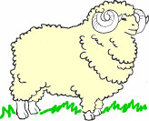

Ull
Ull kallar vi det hår som täcker kroppen hos får, lamadjur, kameler, vissa getter, alpacka, myskoxe och kaniner. Ull och andra hårfibrer är mer eller mindre krusiga. Ju krusigare fibern är desto finare är ullen. Den finaste ullen finns i nacken och på ryggen hos djuret.
Ullfällen kan delas in i bottenull och täckhår. Bottenullen är finfibrigare medan täckhåren grövre. Man kan se det som att bottenullen isolerar närmast kroppen och täckhåren skyddar mot vind och leder bort regn!

Länder som producerar mycket ull är Nya Zeeland och Australien, Sydafrika och Sydamerika.

Ullens egenskaper

+ känns mjuk, smidig och behaglig
+ andas och sköter om kroppens värmereglering
+ upptar fukt utan att kännas våt
+ värmer även i fuktigt tillstånd
+ är hygienisk och lättskött, är ingen grogrund för bakterier
+ "luktar" aldrig
+ är svårantändlig och flamsäker
- svårt att tvätta, krymper men för hör temperatur

Hur använder vi ull idag?
Syntetfibrer har på många områden ersatt naturfibrerna, och de uppfattas som mer lättskötta.
Ullen har ofta rykte om sig att vara svår att tvätta, pga. dess benägenhet att filta ihop sig. Särskilda ullprogram i tvättmaskinerna tvättar också ylle på ett skonsamt sätt.
"Ullen kliar och sticks" är ett annat omdöme som fått oss att välja andra fibrer i stället för ull.
Att ullen upplevs som stickig beror på att det finns grova fibrer i ullen som inte viker undan för huden utan sticker rakt på. Ju finfibrigare ull desto mjukare upplever vi den.
Ull används idag för att göra kläder till sport och friluftsliv, men också i babyplagg och tunna vardagskläder. Ullens förmåga att reglera kroppstemperaturen gör den oersättlig i kroppsnära plagg.
Kunskapen om hur vi ska använda och sköta ullplagg har tyvärr försvunnit till stor del. Ullplagg kan med fördel vädras i fuktig väderlek i stället för att tvättas så ofta. Idag vädrar vi kläder i väldigt liten omfattning, och i stället åker plaggen direkt i tvättmaskinen!

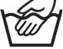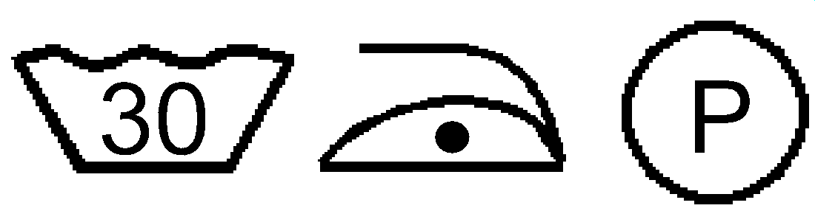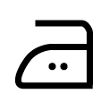

Brännprov

Ska vi antända ullfibrer eller tyg så är det svårare att antända än lin eller bomulls tyg. Lågan är stadig, men svårt att hålla brinnande. Det luktar bränt hår och askan kan bli som en liten kula.

Silke 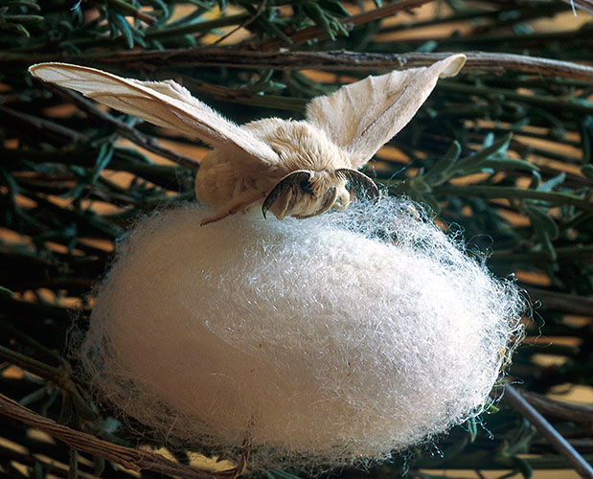 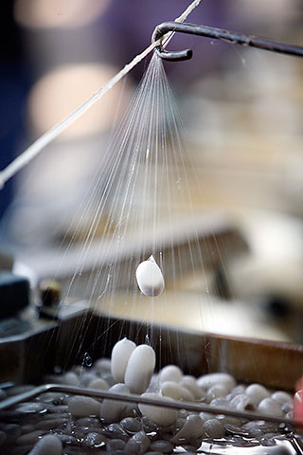

Silke får man från kokonger som silkesfjärilar spinner omkring sig under larvstadiet. Fjärilen producerar ägg som kläcks efter 5-7 dagar. Larverna läggs då på brickor med blad från vita mullbärsträdet. De ömsar skinn fem gånger och är efter 28-35 dagar färdiga förpuppar de sig. Då lindar de in sig i en kokong, som består av 700–1 100 meter mycket fin silkestråd. Tråden bildas på samma sätt som spindelns trådar. Det är den tråden som man lindar upp. Man för samman trådarna från flera kokonger till en tråd som kallas råsilke. Den kan sedan tvinnas till hårdare trådar. Silkestråd är mycket tunn, lätt men mycket stark.
Man kan använda tråden för att väva tyg, sy och brodera. Det finns också silke som framställs av vilda fjärilslarver.
Tyget kalls siden och är ett dyrbart tyg. Kina framställer mest silke i världen. Även i Indien och Japan gör man mycket silke. Silkesfjärilen har odlats i cirka 5 000 år, först i Kina och sedan även på många andra ställen.
Ett tvärsnitt av silkesfibern ser ut som en trekant. Formen på fibern gör att den blir glansig. För att sidentyget ska få tillbaka sin fina lyster kan man lägga det fuktigt i en plastpåse och en stund i frysen innan man stryker det.
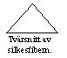

Vad använder vi siden till
Ett lakan av siden väger bara en bråkdel av vad ett lakan av bomull gör. Den tunna tråden gör att sidentyg blir mycket mjukt och smidigt. Materialet blir också glansigt och glatt. Siden används främst till kläder men också till draperier och möbelklädsel samt till fallskärmar och varmluftsballonger. Ofta färgar man siden i lysande färger.

Historia
Man började odla silke och väva siden i Kina omkring 4000 före Kristus. Så småningom såldes mycket siden till Arabien och Europa. Konsten att väva siden spreds till det arabiska riket och vidare till Italien under slutet av medeltiden. Venedig var känt för sina sidenväverier, och på 1600-talet blev Lyon i Frankrike berömt för sidentillverkning. I Sverige var Stockholm centrum för sidenväverierna.

Egenskaper
+ siden värmer bra och häller värmen
- siden är inte elastisk
- skrynklar lätt
+ bra uppsugningsförmåga
+ siden är en stark fiber
- siden är ett dyrt materia

Brännprov
Silke brinner ganska lätt men det är lite svårare att antända är lin eller bomull. Silke brinner med en stadig låga och luktar bränt hår. Silke som brinner är lite svårare att släcka än lin eller bomull.

Konstfiber

Konstfiber är en fiber som är framställd på konstgjord väg. Man blandar ofta in konstfiber med naturfiber innan man väver tyger för att få fram så många bra egenskaper som möjligt.
De grundläggande principerna för tillverkning av konstfiber är att råvaran omvandlas på kemisk väg.
Spinnlösningen pressas genom ett munstycke, som är försett med ytterst fina hål, bildar långa trådar.
Sedan skär man tråden i lämpliga längder. Skall garnet vara av bomullstyp eller fibrerna blandas med bomulls fiber skärs de i längder som bomullens längd osv.

Försök att framställa textilfiber på konstgjord väg började redan i slutet av 1600-talet, men det dröjde till slutet av 1800-talet innan problemet löstes.
1892 fick en engelsman patent på viskosmetoden, man använde träcellulosa och som lösningsmedel för cellulosan, natronlut och kolsvavla. Materialet var billigt och lätt att framställa.

Regenatfiber

Konstfibrer är indelade i två grenar, regenatfiber och syntetfiber för att man använder olika råvaror. Som råvara för regenatfiber använder man träcellulosa, ofta från gran. Materialet sönderflisas och kokas och omvandlas till en massa, sen blandar man massan med olika kemikalier. Detta blir till en sirapslikanade lösning. Lösningen pressas sedan ut i spinndysor (ungefär som ett dusch munstycke) ut i ett spinnbad.

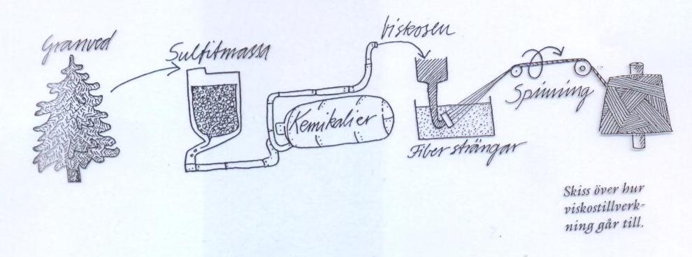

Regenatfibrernas gemensamma egenskaper

+ bra fuktupptagnings förmåga
+ god värmetålighet
- låg töjbarhet
- inte så slitstarkt
- håller ej värmen så bra
+ solblekts inte så lätt
- inte så formbar

Brännprov

Skulle man göra ett brännprov på en regenatfiber så brinner fibern lätt med en fladdrande låga. Det är inte så lätt att släcka lågan. Den brända fibern droppar och ger en hård aska. Det luktar lite som om man vedeldar, bränt trä.

Syntetfiber
Genombrott för syntetiska fibrer kom på 1970-talet. Som råvara för syntetfiber använder man petroleum (olja). I slutet av 1980-talet utgörs nästan 40 % av den totala textil produktionen av syntetfibrer.
Nylon är ett sorts material som är framställt av syntetfibrer. Det är det första syntetfibret som man framställde. Man började redan på 1930-talet med att producera nylon.
För att få fram ett tyg som är gjort av syntetfiber gör man så här:
• Man blandar olja med olika kemikalier under högt tryck och värme. Den smältande massan pressas ut igenom en spindysa (ett sorts duchmunstycke). Man tar sedan ihop flera olika trådar som man spinner till en tjockare tråd. Om man skall använda en syntetfiber tillsammans med ett annat material klipper man ner syntetfilamenten till önskad längd.
• Omvandling till fibrer kan ske enligt tre metoder:
1. Smältspinning
2. Torrspinning
3. våtspinning
Smältspinning
Fibrerna smälts och blir en lång seg tråd. Man blåser kall luft på tråden så den torkar.
Torrspinning och Våtspinning
Här är massan löst i kemikalier och spinns ut i varmt luft respektive ett spinnbad.
Syntetfibrernas gemensamma egenskaper
+ hög slitstyrka,
+ hög töjbarhet och elasticitet,
+ god formbarhet,
+ torkar snabbt
+ de tål tvättmedel
+ har hög motståndskraft mot mögel
- syntetfibrer blir lätt statiska och drar till sig damm och smuts
- syntetfibrer klibbar när det är varmt
- låg värmeisoleringsförmåga
- värmekänslighet, vid tvätt tål ej värme över 40 - 60
- risk för noppbildning
Brännprov
Skulle vi göra ett brännprov på en syntetfiber så som Nylon eller Polyester, så luktar det bränt plast, fibrerna smälter ihop till en massa och kan droppa. Röken som bildas när man gör ett brännprov på polyester blir svart.

